欧姆定律—串联电路基本计算（周末作业） 2009-12-11
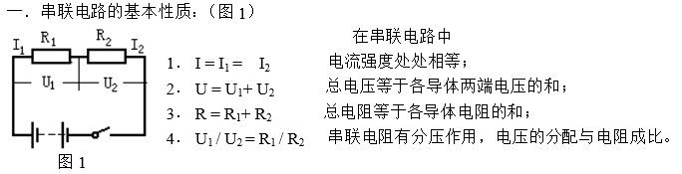

二．基本计算

1、一段导体两端电压是2V时，导体中的电流是0.5A。如果电压增大到3V，导体的电阻为多少？电路中的电流变为多大？

2、某电路当电阻为10Ω时，电路中的电流为0.6A，如改接30Ω的电阻时，电路中的电流变为多大？

3、已知R₁=2Ω，R₂=8Ω，串联在电压为6V电路上，求电路中电流和R₁、R₂两端电压分别是多少？

4、已知R₁=8Ω，R₂两端电压为4V，两电阻串联在电压为6V的电路中，求R₂的阻值。

5、一个电铃电阻为6Ω，当两端加6V电压时能正常工作。现手头只有9V电源，要使电铃正常工作，需要串联一个多大阻值的电阻。

6、如图所示R₁=20Ω，滑动变阻器R₂的最大阻值为40Ω，电源电压为12V，求滑片P从a端滑到b端时电流表、电压表的变化范围（注意判断电表的大小变化）。

7、如图R₁=2Ω，R₂=4Ω，R₃=8Ω，电源电压为6V，求S分别接a或b时，电压表示数是多少？

8、如图R₁=2Ω，R₂=6Ω。当S₁闭合、S₂断开时电流表示数为2A。当S₂闭合、S₁断开时，电流表示数为1A。求电源电压和R₃阻值。

9、如图所示，R₂=4Ω，滑片P在a端时电压表示数为6V，P在b端时电压表示数为3.6V。求电源电压和R₁阻值。

10、如图所示，S闭合时，电压表示数为12V，电流表示数为2A。S断开时电压表示数为7.2V。求电流表示数和R₂阻值分别为多少。

11、如图所示，R₁=10Ω，S闭合时电流表示数为0.6A，S断开电流表示数为0.2A。求电源电压和R₂阻值。

12、如图所示，滑片P从a端滑到b时，（注意判断电表的大小变化）电压表变化范围是0V～3V，电流表变化范围是0.3A～0.45A，R₁=20Ω。求电源电压和变阻器R₂阻值。

